IT相关行业劳动者薪酬变化分析
张北辰¹
1 大连理工大学 辽宁省 大连市 116000
xinlingjitanggg@163.com

摘 要 在这个物欲横流、泥沙俱下的二十一世纪新时代，作为即将涉足IT领域的一员，通过在互联网上相关专业网站检索相似研究论文以及搜集有关统计数据，总结出近年来IT相关行业劳动者薪酬变化的一般规律。总体上看，IT行业薪酬曲线呈上升势头，并且可以预测的是，在未来很长一段时间内将保持同样方向的势头。但需要注意的是，上升的陡峭程度相对之前有所减缓，这也反映出一些该行业背光面存在的问题。可以说明的是，IT行业依旧是当前社会最为热门与抢手的领域之一，但是过高的热度一定会带来一定程度的反噬与牺牲，并不是行业内的每位劳动者都可以享受到应有的待遇。至于IT行业具体的各细分领域的薪酬状况以及彼此的对比，还有IT行业的前世今生与未来的可能发展趋势，将会在文中尽可能地做进一步的探究与分析。
关键词：IT行业 劳动者薪酬 变化趋势 发展分析 对比
C811
Analysis on Changes of Labor Salary in IT Industry in Recent Years
Zhang Beichen¹
1 Dalian University of Technology，Dalian 116000，China

Abstract In this new era of the 21st century, as a member who is about to set his hand in the IT field, through searching similar research papers on the Internet and collecting relevant statistical data, this paper summarizes the general rules of salary changes of workers in the IT related industries in recent years. In general, the IT industry pay curve is on the rise, and IT can be predicted that IT will remain in the same direction for a long time to come. However, it is important to note that the steepness of the rise is slower than before, reflecting some of the industry's backlighting problems. It can be explained that the IT industry is still one of the most popular and sought-after fields in the current society, but excessive enthusiasm will certainly bring a certain degree of retaliation and sacrifice, and not every worker in the industry can enjoy the due treatment. As for the specific salary situation of each subdivision of the IT industry and the comparison between each other, as well as the previous life and future development trend of the IT industry, I will do further exploration and analysis as far as possible in this paper.

Keywords IT industry，Labor salary，Change trend，The development of analysis，Contrast

- 引言
IT，International Technology，一般指互联网技术，互联网技术是建立在计算机基础上的一种信息技术，互联网在其深厚的理论背景的支撑之下，让人们有着十分方便快捷的使用体验。也因此，互联网在当今社会有着无可取代的重要地位。近年来，互联网以摧枯拉朽之势席卷了中国的各行各业，重塑了社会经济结构、改变了人们生活方式和思维习惯。^{[1]}的同时自然而然地，互联网行业也是当今时代最为热门的行业之一，吸引着无数有理想的青年人投奔该行业，希望有一天实现自己的IT梦。互联网行业之所以对于年轻人有着如此深的吸引力，很大原因取决于其超出一般的薪酬水准。但是在其光鲜亮丽的外表之下，其实也隐藏着一些不为人知的短处。这篇文章的目的即是通过对于近年IT薪酬的变化的数据分析与比较，探索互联网行业真正的面目。
- IT行业劳动者薪酬统计分析
  - IT行业薪酬数据统计
互联网行业的薪酬变化是最为客观反映该
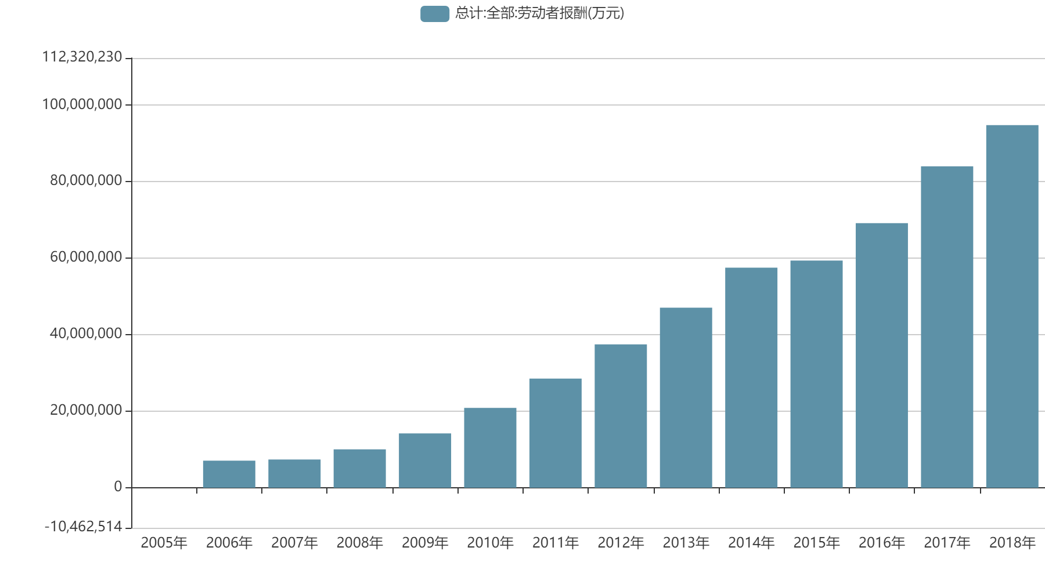
行业情况的一项数据，可以从国研网上面
图1 2006-2018IT行业总薪酬
搜集到的数据如图1所示，该图显示了我国2006年至2018年的IT行业总共的劳动者报酬的变化情况，可以看到的是，总的劳动者的报酬趋势一直处于上升的一个势头。但是，这并不能很好的反映IT行业的一个劳动者的个人薪酬的变化情况，因此我们将劳动者的人数加以统计，得出了IT行业劳动者薪酬变化的人均数据，如图2所示。
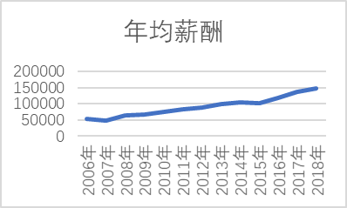
图2 2006-2018年IT行业年均薪酬
可以看到的是，IT行业不仅在总薪酬上处于不断上升的趋势，在人均薪酬上也是一个节节攀升的态势。这充分说明了从2006年左右到目前为止，IT行业一直处于一种蓬勃发展的态势，吸引了越来越多的从业者，并且制造了越来越高的社会价值。
  - IT行业薪酬数据分析
为什么IT行业在二十一世纪得到如此蓬勃的发展，这中间有诸多原因。互联网产业作为一种新兴的高端产业，已经走入千家万户。人们在日常生活中已经离不开对于互联网的使用，查询资料、娱乐休闲、日常办公，每一项基本的生活技能都有着互联网技术的身影。不仅如此，互联网技术作为一种高端技术也活跃于各种大型产业中，互联网技术被广泛应用于航空航天领域、化工领域、生物制药领域等等各种科技领域，成为了一项不可或缺的重要元素。
因此，随之而来的自然是IT行业领域对于人才的急需。随着IT行业的不断发展，人才缺口也是越来越大，同时，又因为IT行业本身的巨大经济潜力，导致了该行业的薪酬的不断提升，无形中又吸引了一大批高技术人才的加入。这样的良性循环导致了IT行业蓬勃发展的势头的不断延续。
  - IT行业短处的简要分析
IT行业固然有着令人神往的高薪酬的诱惑，但同时，它也存在着一定的隐患。根据幸存者理论，人们往往看到的是一些并不完全对等的信息，并被此所迷惑。人们更多的关注了IT行业光鲜的外表，殊不知其中隐藏的祸患。在表面高薪酬的诱惑之下，也隐藏着一些因为技术不高或者公司资源不足而导致的一些低薪现象的不断涌现，而伴随着的却是远超自身薪酬价值的高强度的工作与加班。
除此之外，IT行业其实也有着极其不稳定的特点。因为互联网本身高速迭代的特点，同时导致了人才的不断迭代，产生了旧的劳动者很容易被新劳动者所代替等失业问题。

3 结论
IT行业的薪酬在近年来，不管是以总薪酬为标准，抑或是以劳动者的人均薪酬作为指标，都表现出了不俗的上升趋势。IT行业本身的发展也可谓是蒸蒸日上。并且可以预测的是，IT行业在未来的很长一段时间中，将继续保持非常强劲的上升势头。
但是需要注意的是，并不是进入IT行业就意味着成功，IT行业因其快速发展、高速迭代、高技术的特点，也在不断升级着内部人才的内卷趋势，导致了IT行业内部劳动者的面临的可能随时失业、加班变为常态的一些问题。这都是我们在进入IT行业前所要了解的内容。

参考文献
- Yang Qi 2016 Internet Industry Employment Salary Report, Career, 2017 (1) 47-48, 2 pages F49 [Economic Management -- Industrial Economics]

杨淇 2016年互联网行业用工薪酬报告 《职业》 2017年第1期47-48,共2页 F49 [经济管理—产业经济]

Zhang Beichen，born in xinxiang, henan province, is a member of DLUT. His main research interests include software engineering.

